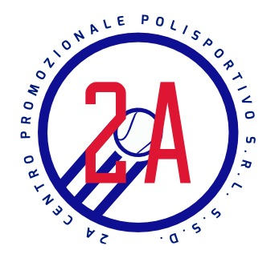Convocazioni Squadre
Campionato: Under 11
VS: Pol Dicomano
Incontro: IN casa
Il giorno Sabato 26 Novembre ritrovo alle ore 14:45 c/o Polisportiva 2A
Giocatori:
Padula Edoardo
Albertazzi Andrea
D’aniello Giulio
Tani filippo

